CZECH III_TEST 2/Otázka 1 ____/ 20 bodů, PM 14
- Co je na obrázku? (Medical Czech – Human body)
7 answers

- Kdo je na obrázku? Co dělá a co říká? (Picture description – Communication in hospital
4 answers

- Jaký problém má člověk na obrázku? Co říká? (Picture description – Symptoms)
4 answers

- Popište obrázek (Nursing)
5 answers

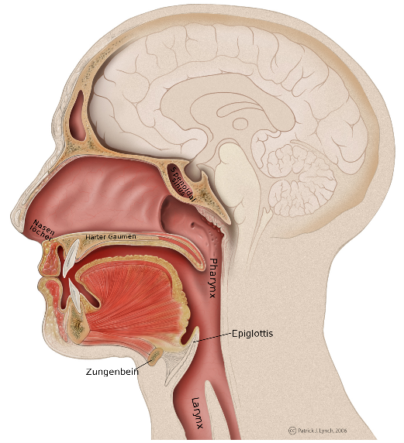 | 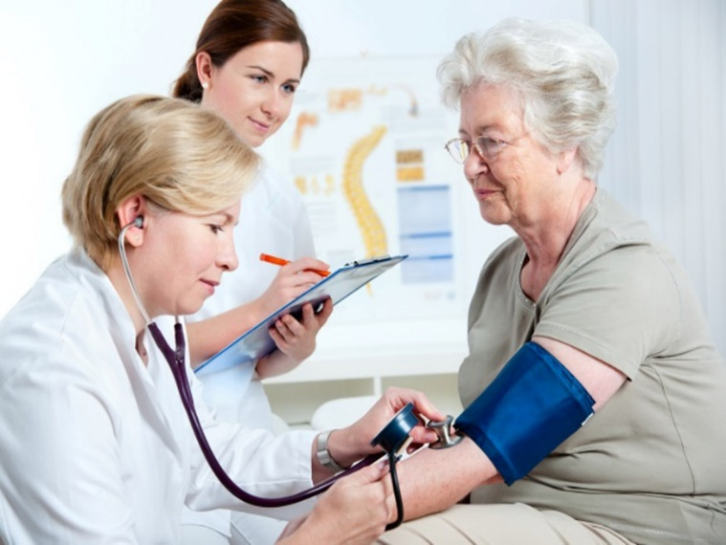
Obrázek A | Obrázek B
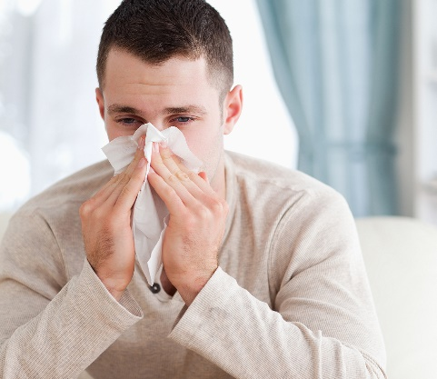 | 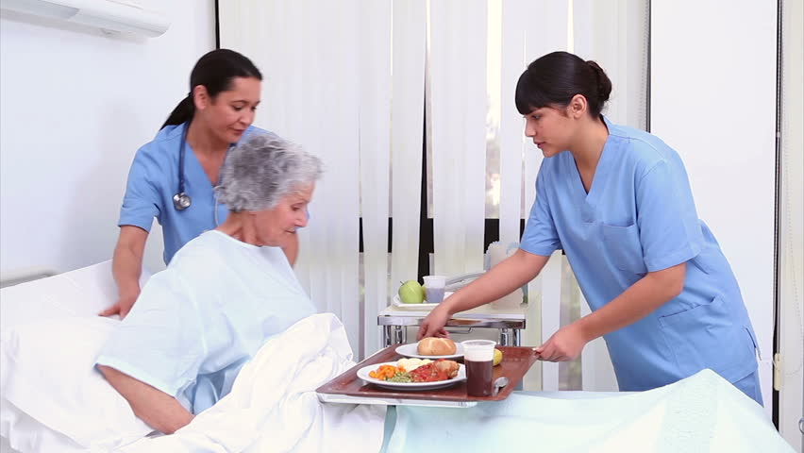
Obrázek C | Obrázek D

1 Form the future tense (perfective verbs only)
- Když budete jíst nezdravé jídlo, nikdy (vy – nezhubnout) ___________________.
- Máte potíže? (já – pomoct) ___________________ vám.
- Petr řekl, že mi (napsat) ___________________ SMS.
- To vyšetření nebolí, jenom (vy – říct) ___________________ ááááá a je hotovo.
- (ty – vysvětlit) ___________________ mu to ty, nebo já?
- Bolí mě hlava, (já – vzít) ___________________ si paracetamol.
- (vy – poslat) ___________________ mi zítra ty materiály?
- Na Nový rok (já – začít) ___________________ cvičit.
- Lékař vás hned (vyšetřit) ___________________, paní Nová.
- Nebojte se, hned se (já – vrátit) ___________________.

2 Form the future tense (imperfective or perfective verbs)
- Těším se na Vánoce, každý den (já – jíst) ___________________ cukroví.
- (vy – zavolat) ___________________ mi večer?
- Petr (psát) ___________________ o víkendu protokol do biochemie.
- (vy – změřit) ___________________ krevní tlak, sestro?
- V sobotu (my – dívat se) ___________________ na The Last Dance.
- Čeština tento semestr (začínat) ___________________ v 10:00.
- Kdy si (vy – koupit) ___________________ ten nový iPhone?
- Co (ty – dostat) ___________________ na Vánoce?
- V létě (já – pomáhat) ___________________ v nemocnici.
- Neumím plavat, ale v létě budu chodit na kurz a konečně se to (naučit) ___________________.

3 Choose the most suitable verbs and use it in future tense
- (vy – jíst/sníst): Zítra dopoledne ne___________________, protože jdete k zubaři na extrakci.
- (já – číst/přečíst): Jsem unavený, ___________________ ještě dvě kapitoly a půjdu spát.
- (my – dívat se/podívat se): Teď nemáme čas, ___________________ na to zítra ráno.
- (my – připravovat/připravit): Za měsíc je kredit test, ___________________ každý den několik hodin.
- (já – pít/vypít): ___________________ ještě jedno pivo a půjdu domů.
- (posílat/poslat): Studenti ___________________ domácí úkol od pondělí do pátku.
- Je ti zima? (já – vařit/uvařit) ___________________ ti čaj.
- (my – vidět/uvidět) ___________________ se příští týden.
- Teď nemám čas, (já) ___________________ (volat/zavolat) vám za 5 minut.
- (ty – hubnout/zhubnout): Když nebudeš jíst každý den smažené jídlo, určitě ___________________.

TM U3: Illness, disease.

4 Listening. TM CD 1/2 (link)

- Jak dlouho má pacient potíže?
- Jak spí pacient?
- Jaké léky bere pacient?
- Jaké má další potíže?
- Na jaké oddělení půjde pacient na vyšetření?

5 Match the parts.
- duševní | - prognóza
- nejistá | - nemoci
- nemoc | - obtíže
- vada | - vada
- průběh | - porucha
- zdravotní | - neštovice
- srdeční | - z povolání
- plané | - řeči

6 Listening. TM CD 1/3. Je to pravda? (link)
- Veronika má horečku. A × N
- Veronika má plané neštovice. A × N
- Veronika má vyrážku. A × N
- Veronika bude brát antibiotika. A × N

7 Fill in the suitable adjective.
virová, recidivující, infekční, vrozená, nevyléčitelná, dlouhodobá
- Nemoc, která trvá dlouho dobu. – ___________________ nemoc
- Nemoc, která se nemůže vyléčit. – ___________________ nemoc
- Nemoc, kterou je možné vyléčit. – ___________________ nemoc
- Nemoc, která se často opakuje. – ___________________ nemoc
- Nemoc, která se lehce přenáší. – ___________________ nemoc
- Nemoc, kterou způsobuje virus. – ___________________ nemoc (causes)
- Nemoc, kterou má člověk od narození. – ___________________ nemoc

8 Explain in czech language.

- hypochondr:
- simulant:
- zdravý člověk:
- nemocný člověk:
- vada řeči:
- vada sluchu:
- vada zraku:
- budoucnost:
- minulost:

9 Co potřebujete, když…?

- Když máte rýmu?
- Když vás bolí hlava?
- Když máte suchou (dry) kůži?
- Když nevidíte dobře?
- Když se necítíte dobře?
- Když máte vyrážku?
- Když máte žízeň?
- Když máte hlad

